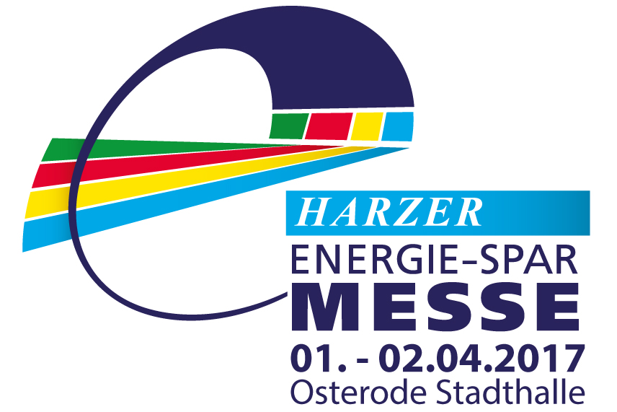
Presse Information

Das interaktive Energiesparhaus als Modell auf der Messe

Vom 1. - 2. April 2017 startet zum 7. Mal die Harzer Energiesparmesse in Osterode. Schwerpunkte in der Halle werden Energiespeicher, Brennstoffzellentechnik und alle Formen der Erneuerbaren Energietechnologien sein.
Foto 1: Dieses Modell eines Energiesparhauses zeigt spielerisch auf der Messe alle Möglichkeiten des Einsatzes Erneuerbarer Energiequellen. Man kann per Knopfdruck die Arbeitsweise, Wirkung und Effektivität vor Ort sehen. Welche Funktionen hat eine Wärmepumpe, wie kommt der Strom ins E-mobil im Carport - all das und viel mehr zeigt das Modell - beileibe nicht nur Kindern! Vorgestellt wird das 1,80m große Modell von der Energie Ressourcen Agentur Goslar.
Foto 2: Hier ist die Rückseite des Modellhauses zu sehen. Auch hier besteht die Möglichkeit, Wirkungsweisen der unterschiedlichen Energietechnologien per Knopfdruck am Modell nachzuvollziehen.
Das in Osterode ausgestellte Modellhaus ist baugleich mit dem auf den Fotos zu sehenden Gebäude, allerdings erweitert um einen Carport.

Die Energiesparmesse findet bereits zum 7. Mal in der Stadthalle Osterode vom 1.-2. April statt. Sie ist an beiden Tagen von 10 – 18 Uhr geöffnet.

Weitere Informationen unter www.messen-profair.de

